муниципальное бюджетное дошкольное образовательное учреждение детский сад комбинированного вида №8 «Солнышко» города Новоалтайска Алтайского края

Совместная деятельность

«Веселая олимпиада»

Разработали:
учитель логопед, Чудова А.В.,
воспитатель, Штепула О.Г.

2015г.

Задачи:
- Закреплять основные двигательные умения дошкольников.
- Развивать физические качества ребенка: силу, быстроту, выносливость.
- Создавать эмоционально положительный настрой в процессе совместной деятельности детей и взрослых.
- Пропагандировать здоровый образ жизни, приобщение к физкультуре и спорту.
- Воспитывать чувство взаимовыручки, смелости, любви к спорту.
Оборудование: обруч, маленькие мячи, корзины, кегли, круги, ложка, маски лягушат.
Игровой персонаж: мяч «Олимпионик».
Ход мероприятия:
Дети приходят на игровую площадку и находят мяч (на нем нарисованы глаза и рот).
- Вед: Ребята, а как вы думаете, кто это? (ответы детей).
-Мячик мне шепнул на ушко, что его зовут «Олимпионик». А вы знаете, кого так называли? (ответы детей).
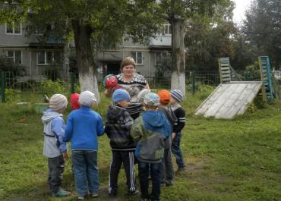
- «Олимпионик» приглашает нас с вами в свою спортивную страну «Спортландию», для того чтобы посмотреть какие вы смелые, сильные, ловкие, быстрые. Вы согласны? Тогда в путь! (Логоритмика «Путешествие в Спортландию» Приложение №5).
- Вот мы с вами и проделали долгий путь и оказались в стране Спортландии. Здесь для вас Олимпионик приготовил множество спортивных испытаний, за каждое пройденное задание вам будет вручен элемент отгадки, а если вы сможете собрать все части отгадки, то вас ждет сюрприз.
И так вы готовы?
Тогда начинается первое испытание: «Попади в цель».
Для начала давайте выстроимся в колонну друг за другом. Перед вами корзина с мячами – напротив пустая корзина. Ваша цель - попасть мячом в пустую корзину (обратить внимание детей, что берем по 1 мячу и после метания встаем в конец колоны).
- Молодцы! Олимпионик вручает вам первую часть отгадки.
Ребята, посмотрите, перед нами снова препятствие, болото. Давайте вместе подумаем, как мы его сможем перейти (если дети не смогли дать ответ, то на помощь приходит «Олимпионик»).
- Вы порадовали «Олимпионика» и он вам вручает вторую часть отгадки. Но на этом наши спортивные препятствия не окончены. Но перед тем как перейти к следующему испытанию, Олимпионик предлагает вам отдохнуть и набраться сил.
Он приготовил для вас новую игру «Комарики и Лягушки».
Ход игры: сейчас по считалочке мы выберем 1 лягушку, а все остальные будут комариками (Считалочка «Петух на лавочке»).
На счет «1,2,3 – комарики лети» комарики свободно летаю по полянке, лягушка в это время отдыхает на болоте. По команде ведущего лягушка громко квакает три раза, после чего лягушка выпрыгивает из болота, а комарики садятся на корточки. И сидят до тех пор, пока лягушка не уходит в болото (если кто – то из комариков пойман, то лягушка забирает их с собой в болото.) Игра проигрывается 2-3 раза.
-Ну что вы набрались сил? Готовы продолжить наше путешествие?
Следующее испытание очень сложное, преодолеть его смогут самые ловкие: «Донеси – не урони» (Дети выстраиваются в колонну, первый берет ложку с мячом, по команде оббегает ориентир и возвращается в команду, передает эстафету следующему, сам встает в конец колонны).

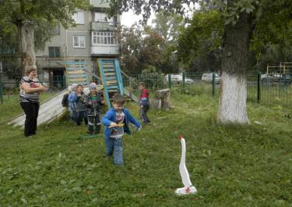

- Теперь «Олимпионик» убедился в том, что вы действительно самые ловкие и достойны следующего элемента отгадки.
Но у нас собраны не все элементы отгадки и нам предстоит еще одно испытание, в котором вы должны проявить чувство взаимовыручки, показать Олимпионику насколько вы дружны.
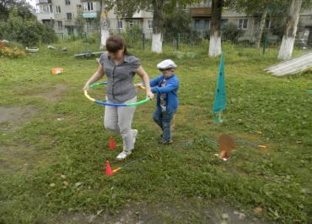

- Перед нами лес, а вы знаете, что в нем можно легко заблудиться? И для того, чтобы этого не произошло мы по цепочки будем друг друга, через этот лес, проводить (первый стоящий в колонне берет обруч, а второй участник встает в обруч, проходят через лес, после чего, стоящий в обруче возвращается за следующим участником и т.д.).

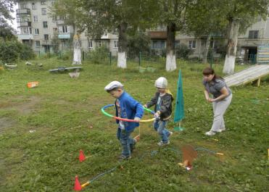

- Ура! Последнее испытание пройдено! И теперь у нас собраны все элементы отгадки. А преодолеть все эти испытания мы смогли, потому что были дружной, сплоченной, целеустремленной командой.
А сейчас нам предстоит последнее задание – собрать все элементы вместе. И тогда мы узнаем, какой сюрприз «Олимпионик» приготовил для нас! (Дети собирают разрезную картинку).
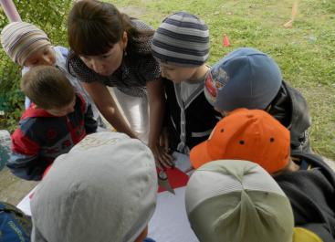
-Что же изображено на картинке? Что «Олимпионик» хочет нам этим сказать? (Ответы детей). Настал самый торжественный момент – награждение! (Детям вручаются медали).
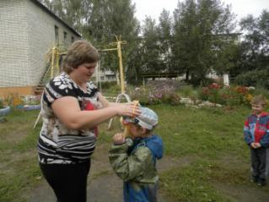 | 